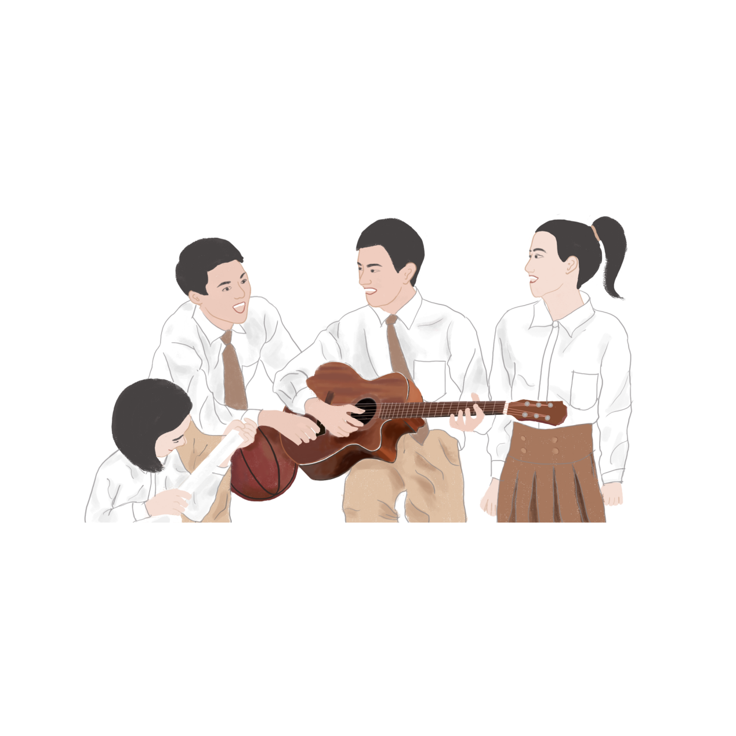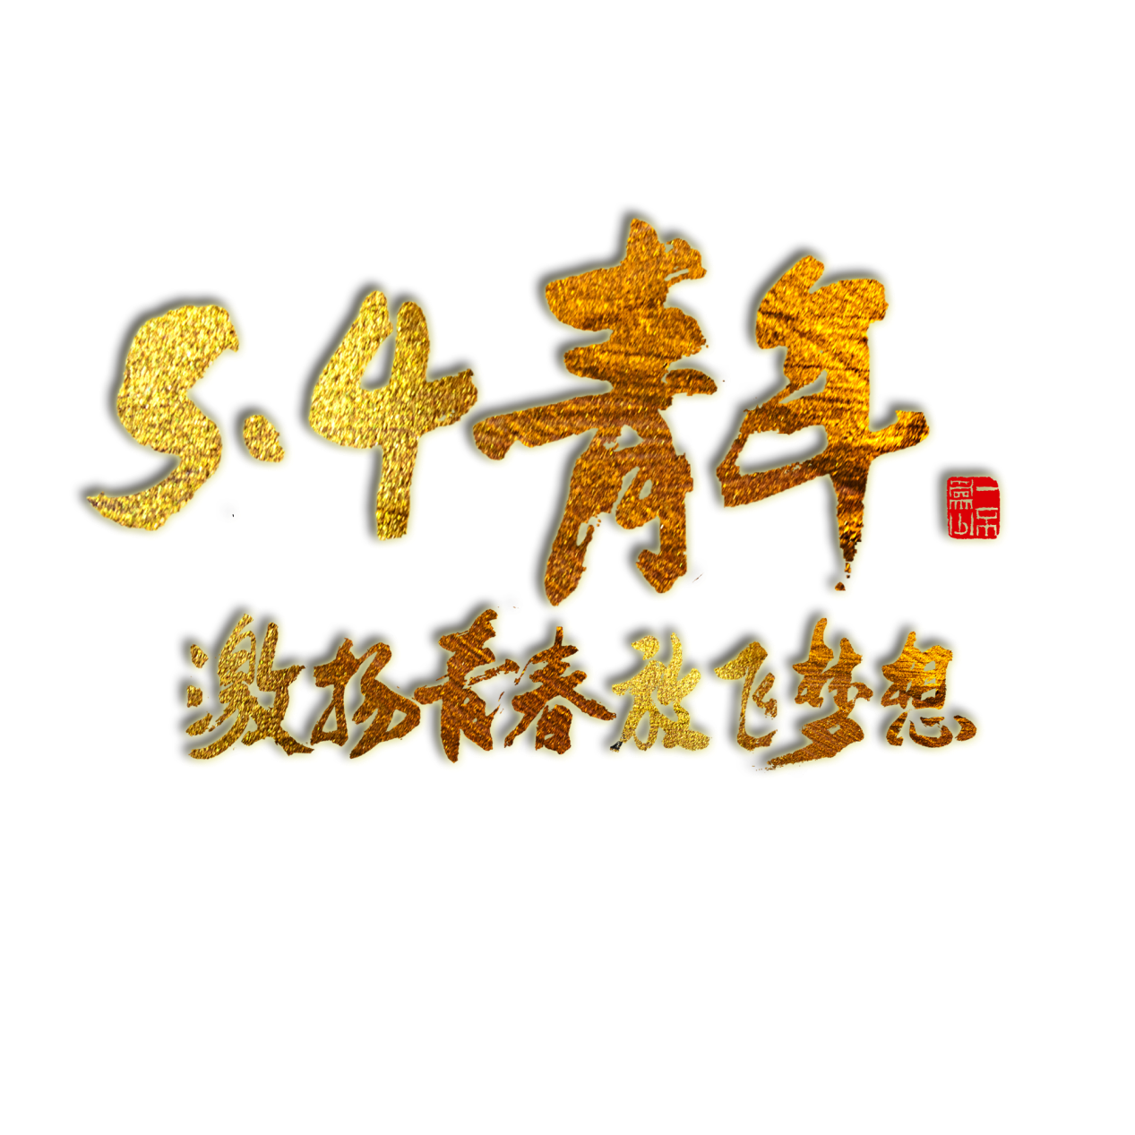

五四精神

五四的根本精神是什么，有不同看法。一种看法：科学，民主。1949年后，中共阐述为：爱国，自救，科学，民主。一说：不屈不挠、忧国忧民、敢于奉献、敢于斗争的伟大爱国主义精神。五四运动，其主力是学生和青年，他们的爱国精神、为真理和正义而战的精神、不畏强暴和黑暗政治精神值得任何时代的青

年和学生学习。

主要影响

五四运动从形式上是中国学生的爱国运动，但从整个社会背景社会发展来说，它的影响远远不止于此，除了波及中国思想文化，政治发展方向，社会经济潮流，教育，亦对中国共产党的发展产生了重要的作用，同时它对现时中国共产党领导下的中国社会亦有着不可低估之影响。

五四运动

第一次世界大战期间，欧洲列强无暇东顾，日本乘机加强对中国的侵略，严重损害了中国的主权。中国人民的反日情绪日渐增长。1919年巴黎和会上中国外交的失败，引发了伟大的五四运动。1919年5月4日发生在北京的一场以青年学生为主，广大群众、市民、工商人士等阶层共同参与的，通过示威游行、请愿、罢工、暴力对抗政府等多种形式进行的爱国运动，是中国人民彻底的反对帝国主义、封建主义的爱国运动，又称"五四风雷"。